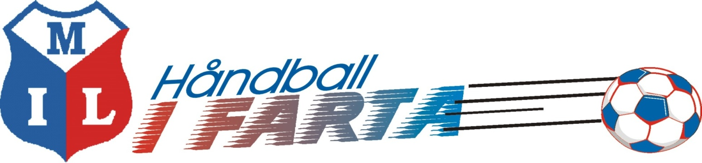

MOELVEN IL HÅNDBALLGRUPPA

ØKONOMISK ÅRSBERETNING 2014

Driftsregnskapet
Regnskapet for år 2014 er gjort opp med et underskudd på kr 60048.

Fra 2013 til 2014 er det en øking i omsetningen med nesten 30 000 kr, dette er 41 000 under budsjett. Kostnadene har økt i samme tidsrom med kr 149 000, dette er faktisk kr 8 000 mindre enn budsjett.

Det er kr 74 000 i utestående beløp på treningsavgift for 2. halvår i 2013 og tidligere. Dette avskrives som tap. For 2014 er det utestående kr 15 100 i treningsavgift, dette vil forsøkes å få innhentet i løpet av 1. halvår 2015 da dette er spillere som fortsatt er med.

Inntektsskapende arbeid
De viktigste inntektskildene til gruppa i 2014 var regionmesterskap i beach-håndball, billettinntekter, sponsormidler, treningskontingent og kiosksalg.

Gjensidige håndballskole i høst- og vinterferie ga gruppa inntekter på 69 000 kr i 2014.

Regionmesterskapet i beach-håndball genererte et overskudd på 51 000 kr. Kiosksalg under mesterskapet var kr 127 000. Det ligger økt økonomisk potensiale i dette arrangementet ved å ha betalingsterminaler i kiosk og skaffe sponsorer.

Det ble også i år solgt Enjoy-kort i samarbeid med hovedlaget.

Arrangementer i Moelvhallen genererer gode inntekter. Overskuddet på kiosk- og billettsalg utgjorde 120 000 kr.

Svikt i inntektene er på Enjoy-kort, hvor det var budsjettert med netto kr 40 000, men det faktiske tallet ble bare kr 5 000. Sponsorinntektene er kr 30 000 under budsjett. Treningskontigent er kr 35 000 under budsjett.

Økning i kostnader er spesielt på kontigenter/påmeldinger med kr 25 000 over budsjett, og hall-leie som er kr 22 000 over budsjett.

Balansen
Likviditetsmessig er det tilbakegang fra 2013. Pr.31.12.2014 har gruppa bankinnskudd og kontanter på kr 77 000.

Egenkapitalen er ved utgangen av året på kr 45 000. Fordringer på medlemmer som ikke har betalt i 2013 er avskrevet mot egenkapitalen. Bruk av Klubb Admin ble innført i 2014 som verktøy i fakturering, ser ut for å sikre større innbetaling av treningskontigent.

Balansesummen er kr 127 256,03.

Moelv

Kasserer

